Buổi 2 — Component-Based Thinking
Chủ đề: Modular decomposition, domain partitioning.
- Định nghĩa bài toán: Hệ thống Course Management
Trước khi phân chia, ta cần xác định các chức năng chính (Functional Requirements) giả định:
- Người dùng (Sinh viên, Giảng viên, Admin) đăng nhập.
- Giảng viên tạo và quản lý nội dung khóa học.
- Sinh viên đăng ký (enroll) vào khóa học.
- Hệ thống ghi nhận kết quả học tập, điểm số.

- Phân chia module theo Domain Decomposition (Phân rã theo nghiệp vụ)
Tư duy: Chia hệ thống dựa trên các "Bounded Context" (Ngữ cảnh nghiệp vụ). Mỗi module đại diện cho một mảng nghiệp vụ riêng biệt, khép kín. Các module này giao tiếp với nhau qua API.
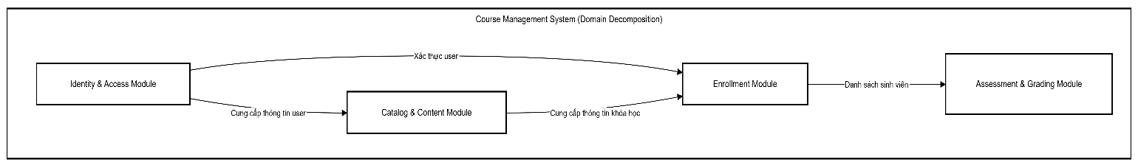
Chi tiết các Module:
- Identity Module: Quản lý User, Role, Authentication (Login/Logout), Profile.
- Course Catalog Module: Quản lý việc tạo khóa học, bài giảng, tài liệu, syllabus (Đề cương).
- Enrollment Module: Xử lý việc đăng ký học, hủy đăng ký, xếp lớp, quản lý sĩ số.
- Assessment Module: Quản lý bài tập, bài thi, chấm điểm, bảng điểm.

- Phân chia module theo Technical Partitioning (Phân rã theo kỹ thuật):
Tư duy: Chia hệ thống dựa trên các lớp kỹ thuật (Layers) hoặc loại công nghệ. Đây là mô hình N-Tier (Layered Architecture) cổ điển. Code được gom nhóm theo "nó là loại file gì" chứ không phải "nó làm nghiệp vụ gì".
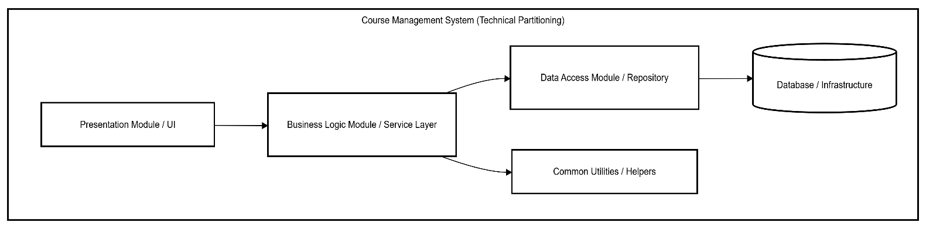
Chi tiết các Module:
- Presentation Module (Web/Controller): Chứa tất cả các API Controller, giao diện UI, xử lý request/response HTTP.
- Business Service Module: Chứa toàn bộ logic nghiệp vụ của User, Course, Grade... nằm chung ở đây.
- Data Access Module (DAO/Repository): Chứa code kết nối database, các câu lệnh SQL cho tất cả các bảng.
- Utilities/Common: Chứa các hàm tiện ích dùng chung (Date formatter, String util).

- Giải thích tại sao hai cách cho kết quả khác nhau
Sự khác biệt nằm ở Góc nhìn (Perspective) và Mục tiêu tối ưu hóa (Optimization Goal):
Tiêu chí | Domain Decomposition | Technical Partitioning
Trọng tâm | Tập trung vào nghiệp vụ (Business Capability). | Tập trung vào công nghệ và tái sử dụng code kỹ thuật.
High Cohesion | Functional Cohesion: Mọi thứ liên quan đến "Điểm số" (từ DB đến Logic) nằm chung 1 chỗ. | Logical Cohesion: Mọi thứ liên quan đến "Truy xuất DB" nằm chung 1 chỗ.
Coupling | Lỏng lẻo giữa các nghiệp vụ. Thay đổi quy trình chấm điểm không ảnh hưởng đến module Đăng ký. | Chặt chẽ về nghiệp vụ. Sửa logic "Khóa học" có thể phải sửa cả 3 tầng (Controller, Service, DAO).
Ví dụ Folder | com.app.grading, com.app.enrollment | com.app.controllers, com.app.services

- Đưa ra quyết định chọn kiến trúc mô-đun nào:
Quyết định: Chọn Domain Decomposition.
Lý do:
- Phù hợp với tư duy Component-Based: Trong kiến trúc hiện đại (như Microservices hoặc Modular Monolith), chúng ta muốn các component độc lập (Autonomous). Domain Decomposition giúp tạo ra các module có thể phát triển, deploy và scale độc lập.
- Dễ bảo trì và mở rộng (Maintainability): Khi hệ thống lớn lên, nghiệp vụ sẽ phức tạp hơn. Ví dụ: Nếu cần sửa logic "Tính điểm trung bình", với Domain Decomposition, bạn chỉ cần mở module Assessment và sửa trọn vẹn ở đó. Với Technical Partitioning, bạn phải nhảy qua lại giữa các tầng Service, Repository, Controller, rất dễ gây lỗi (Shotgun Surgery).
- Team Scaling: Dễ dàng chia team làm việc. Team A phụ trách Enrollment, Team B phụ trách Assessment. Tránh việc merge code conflict quá nhiều so với việc tất cả cùng sửa vào một folder Services.

